

**Serviço Nacional de Aprendizagem Comercial**

Técnico em Desenvolvimento de sistemas

**Christian Luís Silva Oliveira, Davi Carbonato Moulin, Ennzo Gabriel Ribeiro Couto, Júlio Cesar Itacaramby Da Silva, Vitoria Beatriz Cunha Claudino, Sarah Dyovanna Flora Vitor**

**AGENDA AI!!**

Brasília

2025

**Serviço Nacional de Aprendizagem Comercial**

Técnico em Desenvolvimento de sistemas

**Christian Oliveira, Davi Moulin, Ennzo Couto, Júlio Silva, Vitoria Claudino, Sarah Vitor**

**AGENDA AI!!**

***Sistema de agendamento de Multisserviços***

**Planejamento de projeto sistema web, versão final.**

**Projeto apresentado para conclusão do Curso Técnico em Técnico em Desenvolvimento de Sistemas realizado no Centro de Educação Profissional Senac -DF.**

**Instrutor: Douglas Antero**

Brasília

2025

**Christian Oliveira, Davi Moulin, Ennzo Couto, Júlio Da Silva, Vitoria Claudino, Sarah Vitor**

AGENDA AI!!

Projeto apresentado para conclusão do Curso Técnico em Técnico em Desenvolvimento de Sistemas realizado no Centro de Educação Profissional Senac -DF.

Instrutor: Douglas Antero

Data de Aprovação __/__/__

Conceito:

**Aprovado em**

**Técnico em desenvolvimento de sistemas, por Douglas Antero**

Brasília

2025

**Resumo**

**Agenda AI** é um superaplicativo inteligente que integra múltiplas funcionalidades do cotidiano — como marketplace, delivery, transporte, e redes sociais — em um único ecossistema digital assistido por inteligência artificial adaptativa. Inspirado em plataformas como Uber, iFood, OLX e Facebook Marketplace, o projeto visa simplificar a vida do usuário ao permitir que ele venda, compre, divulgue serviços, peça comida, viaje e interaja em um só ambiente digital.

### Público-Alvo

O app atende três segmentos principais:

* **Jovens profissionais e empreendedores (18-35 anos)** que buscam praticidade para divulgar e monetizar seus serviços.
* **Trabalhadores autônomos e prestadores de serviços**, que precisam de uma vitrine digital para conquistar clientes e gerenciar pedidos.
* **Consumidores digitais comuns** interessados em conveniência e personalização, evitando o uso de múltiplos apps.

### Proposta de Valor

Agenda AI oferece uma integração real entre diversas experiências digitais, eliminando a necessidade de vários aplicativos. Com uma interface intuitiva e a futura integração da IA EraWalt, o app recomenda produtos, rotas e serviços personalizados para cada usuário, funcionando como um assistente pessoal.

### Recursos Técnicos

* Marketplace de anúncios com chat integrado
* Pedidos de comida com rastreamento em tempo real via Google Maps API
* Transporte por geolocalização, inspirado em Uber e InDriver
* Feed social para interação entre usuários
* Sistema de conta única com login via Google, Facebook ou e-mail

### Tecnologias Utilizadas

Frontend web (HTML, CSS, JavaScript, Bootstrap), mobile (React Native, TypeScript, Expo), backend (Django REST Framework), banco de dados MySQL, APIs externas (Google Maps, autenticação social), hospedagem em Railway/Render, distribuição beta via Play Store.

## Agenda AI Project Summary

**Agenda AI** is an intelligent super-app that integrates multiple everyday needs—such as marketplace, food delivery, ride-sharing, and social networking—into a single digital ecosystem powered by adaptive artificial intelligence. Inspired by platforms like Uber, iFood, OLX, and Facebook Marketplace, the project aims to simplify users’ lives by enabling them to sell, buy, advertise services, order food, travel, and interact all in one place.

### Target Audience

The app serves three main groups:

* **Young professionals and entrepreneurs (ages 18-35)** seeking convenience and visibility to promote and monetize their skills.
* **Freelancers and service providers** needing an accessible digital showcase to attract clients and manage orders.
* **General digital consumers** who value convenience and personalization without juggling multiple apps.

### Value Proposition

Agenda AI delivers true integration of multiple digital experiences, removing the need for separate apps. With an intuitive interface and future integration of the EraWalt AI assistant, it offers personalized recommendations for products, routes, restaurants, services, and opportunities, acting as a personal productivity assistant.

### Key Features

* Marketplace with full ad posting and chat functionality
* Food delivery tracking in real-time using Google Maps API
* Ride-sharing with geolocation and route calculation, inspired by Uber and InDriver
* Intelligent social feed for user interaction
* Single sign-on via Google, Facebook, or email accounts

### Technologies

Web frontend with HTML, CSS, JavaScript, Bootstrap; mobile frontend using React Native, TypeScript, and Expo; backend powered by Django REST Framework; MySQL database; external APIs including Google Maps and social authentication; hosted on Railway/Render; beta release planned on Google Play Store.

# **SUMÁRIO**

**1 BRIEFING DO SISTEMA AGENDA AI**............................................................4

1.1 Objetivo do projeto

1.2 Funcionalidades principais

**2 ESCOPO DO SISTEMA**...................................................................................7

2.1 Introdução

2.2 Requisitos funcionais

2.3 Requisitos não funcionais

**3 DIVERSAS PLATAFORMAS**.........................................................................10

3.1 Projeto Web

3.2 Aplicação desktop

3.3 Dispositivos móveis

3.4 Integração entre plataformas

**4 FUNCIONALIDADES**....................................................................................12

4.1 Gerenciamento de serviços

4.2 Gerenciamento de perfis

**5 REQUISITOS FUNCIONAIS E NÃO FUNCIONAIS**.......................................14

5.1 Funcionalidades do Sistema Agenda AI

5.2 Sistema de pagamento integrado

5.3 Design responsivo

5.4 Segurança e privacidade

5.5 Suporte ao cliente

5.6 Diagrama de caso de uso – Usuário

5.7 Diagrama de caso de uso – Prestador de Serviço

5.8 Diagrama de caso de uso – Administrador

**6 REGRA DE NEGÓCIO**.................................................................................20

6.1 Gerenciamento de usuário

6.2 Agendamento de serviços

**7 DIAGRAMA DE CLASSE**...............................................................................26

7.1 Diagrama de classe

Objetivo do Projeto:

Desenvolver uma plataforma de agendamento de serviços que possa ser acessada em várias plataformas, incluindo desktop, sites e dispositivos móveis. O sistema permitirá que os usuários agendem uma ampla variedade de serviços, como manutenção domiciliar, serviços de beleza, aulas particulares, entre outros. Além disso, os usuários poderão avaliar os prestadores de serviços e contratar serviços diretamente pela plataforma.

Funcionalidades Principais:

Agendar Serviços:

Os usuários poderão navegar por uma lista de serviços disponíveis e agendar aqueles que desejam.

O sistema deverá fornecer um calendário interativo para escolher datas e horários disponíveis para o serviço desejado.

Os usuários poderão fornecer detalhes adicionais sobre o serviço, como localização e requisitos específicos.

Avaliar Serviços:

Após a conclusão do serviço, os usuários poderão avaliar a qualidade e a experiência do serviço recebido.

O sistema utilizará um sistema de classificação por estrelas, semelhante ao utilizado em aplicativos como Uber, permitindo que os usuários atribuam uma pontuação e deixem comentários opcionais.

Contratar Serviços:

Os usuários poderão contratar serviços diretamente pela plataforma, escolhendo entre uma lista de prestadores de serviços disponíveis.

O sistema deverá fornecer informações detalhadas sobre os prestadores de serviços, incluindo avaliações de outros usuários, tarifas, disponibilidade e detalhes de contato.

Atendimento em Casa:

Além de agendar serviços em locais específicos, os usuários poderão solicitar atendimento em domicílio.

Os prestadores de serviços poderão listar em seus perfis se oferecem atendimento em casa e especificar as áreas de atuação.

Gerenciamento de Perfil:

Tanto os usuários quanto os prestadores de serviços poderão criar e gerenciar perfis na plataforma.

Os perfis dos prestadores de serviços incluirão informações como especialidades, certificações, horários de disponibilidade, tarifas e avaliações de clientes anteriores.

Os usuários poderão gerenciar suas informações pessoais, histórico de serviços agendados, avaliações recebidas e favoritos.

Sistema de Pagamento Integrado:

O sistema contará com um sistema de pagamento seguro e integrado que permitirá aos usuários pagar pelos serviços diretamente pela plataforma.

Os prestadores de serviços poderão configurar suas opções de pagamento, incluindo cartão de crédito, transferência bancária ou pagamento em dinheiro.

Notificações em Tempo Real:

Os usuários receberão notificações em tempo real sobre o status de seus agendamentos, confirmações de serviços, atualizações de prestadores de serviços e avaliações recebidas.

Os prestadores de serviços também receberão notificações sobre novos agendamentos, atualizações de perfil e avaliações recebidas.

Considerações Adicionais:

Design Responsivo: O layout e a funcionalidade da plataforma serão otimizados para fornecer uma experiência consistente e intuitiva em todos os dispositivos, incluindo desktops, tablets e smartphones.

Segurança e Privacidade: Serão implementadas medidas de segurança robustas para proteger os dados dos usuários, incluindo criptografia de ponta a ponta, políticas de privacidade claras e conformidade com regulamentações de proteção de dados.

Suporte ao Cliente: Um sistema de suporte ao cliente eficiente será disponibilizado para ajudar os usuários com dúvidas, problemas técnicos ou questões relacionadas aos serviços agendados.

Marketing e Promoção: Estratégias de marketing serão desenvolvidas para promover a plataforma e atrair tanto usuários quanto prestadores de serviços. Isso pode incluir campanhas de publicidade online, parcerias estratégicas e programas de fidelidade.

Feedback Contínuo: Será implementado um sistema de feedback contínuo para coletar comentários dos usuários e aprimorar constantemente a plataforma com base nas necessidades e preferências do público-alvo.

**Escopo do Sistema - Plataforma de Agendamento de Serviços Multiplataforma (AGENDA AI)**

Introdução:

Visão geral do sistema e seus objetivos.

Descrição dos principais stakeholders (usuários, prestadores de serviços, administradores).

Requisitos Funcionais:

Agendamento de Serviços:

Os usuários poderão visualizar uma lista de serviços disponíveis.

Os usuários poderão selecionar serviços, agendar datas e horários convenientes.

O sistema deverá confirmar a disponibilidade do serviço no horário escolhido.

Avaliação de Serviços:

Os usuários poderão avaliar a qualidade dos serviços recebidos.

O sistema permitirá que os usuários atribuam uma classificação por estrelas e deixem comentários opcionais e feedback.

Contratação de Serviços:

Os usuários poderão contratar serviços diretamente pela plataforma.

O sistema fornecerá informações detalhadas sobre os prestadores de serviços disponíveis.

Atendimento em Casa:

Os usuários poderão solicitar serviços para serem realizados em domicílio.

Os prestadores de serviços poderão indicar em seus perfis se oferecem esse tipo de atendimento.

Gerenciamento de Perfil:

Os usuários e prestadores de serviços poderão criar e gerenciar seus perfis na plataforma.

Os perfis dos prestadores de serviços incluirão informações como especialidades, certificações e horários de disponibilidade.

Sistema de Pagamento Integrado:

Os usuários poderão pagar pelos serviços diretamente pela plataforma.

Os prestadores de serviços poderão configurar opções de pagamento, incluindo cartão de crédito, transferência bancária ou pagamento em dinheiro.

Notificações em Tempo Real:

Os usuários receberão notificações sobre o status de seus agendamentos, confirmações de serviços e avaliações recebidas.

Os prestadores de serviços receberão notificações sobre novos agendamentos, atualizações de perfil e avaliações recebidas.

Requisitos Não Funcionais:

Design Responsivo:

A plataforma será otimizada para oferecer uma experiência consistente em todos os dispositivos.

Segurança e Privacidade:

Implementação de medidas de segurança robustas para proteger os dados dos usuários.

Suporte ao Cliente:

Disponibilização de um sistema eficiente de suporte ao cliente para resolver dúvidas e problemas técnicos.

Marketing e Promoção:

Desenvolvimento de estratégias de marketing para promover a plataforma e atrair usuários e prestadores de serviços.

Feedback Contínuo:

Implementação de um sistema para coletar feedback dos usuários e aprimorar constantemente a plataforma.

Arquitetura do Sistema:

Descrição da arquitetura geral do sistema, incluindo componentes principais e sua interação.

Detalhamento das tecnologias a serem utilizadas (linguagens de programação, frameworks, bancos de dados, etc.).

Cronograma de Desenvolvimento:

Estimativa de tempo para o desenvolvimento de cada funcionalidade.

Definição de marcos e entregas principais.

Orçamento:

Estimativa de custos para o desenvolvimento e manutenção da plataforma, incluindo recursos humanos, infraestrutura e outros custos associados.

Riscos e Mitigações:

Identificação dos principais riscos que podem afetar o desenvolvimento e a operação da plataforma.

Descrição das estratégias de mitigação para cada um dos riscos identificados.

Considerações Finais:

Recapitulação dos principais pontos do escopo.

Direcionamento para próximos passos, como a fase de desenvolvimento e implementação do sistema.

**DIVERSAS PLATAFORMAS!!**

Projeto Web:

Para sistemas web, a plataforma será desenvolvida como uma aplicação web responsiva, utilizando tecnologias como HTML5, CSS3 e JavaScript.

O layout e a funcionalidade serão otimizados para serem acessíveis e oferecer uma experiência consistente em navegadores web de diferentes dispositivos e tamanhos de tela.

Os usuários poderão acessar a plataforma através de navegadores web em seus computadores desktop, laptops, tablets e smartphones.

Aplicação Desktop:

Para sistemas desktop, a plataforma poderá ser desenvolvida utilizando frameworks de desenvolvimento de aplicativos desktop multiplataforma, como Electron ou JavaFX.

Será criada uma versão da aplicação que poderá ser instalada localmente nos sistemas operacionais desktop, como Windows, macOS e Linux.

A aplicação desktop terá uma interface de usuário adaptada para uso em telas maiores e com interações próprias de aplicativos desktop.

Dispositivos Móveis:

Para dispositivos móveis, a plataforma será desenvolvida como um aplicativo nativo para iOS e Android, utilizando Swift ou Objective-C para iOS e Kotlin ou Java para Android.

O aplicativo móvel terá uma interface de usuário otimizada para telas menores e será projetado para fornecer uma experiência intuitiva e responsiva em smartphones e tablets.

Serão utilizadas tecnologias e padrões de design específicos de cada plataforma para garantir uma integração perfeita com os sistemas operacionais móveis.

Integração entre Plataformas:

A plataforma será desenvolvida de forma a permitir uma integração eficiente entre os diferentes sistemas, garantindo uma experiência consistente para os usuários, independentemente do dispositivo ou plataforma que estiverem utilizando.

Os dados e informações dos usuários serão sincronizados entre as diferentes versões da plataforma (web, desktop e móvel) para garantir a continuidade e consistência das informações em todos os dispositivos.

Em resumo, a plataforma AGENDA AÍ será projetada e desenvolvida levando em consideração as especificidades e requisitos de cada tipo de sistema, proporcionando uma experiência de usuário consistente e intuitiva em todos os dispositivos e plataformas suportado

**FUNCIONALIDADES**

Agendar Serviços:

Os usuários podem navegar por uma lista de serviços disponíveis na plataforma.

Eles selecionam o serviço desejado e são apresentados com opções de datas e horários disponíveis.

Um calendário interativo permite aos usuários escolher facilmente a data e o horário desejados.

Os usuários podem fornecer detalhes adicionais sobre o serviço, como localização e requisitos específicos.

Após a confirmação do agendamento, os detalhes são registrados e uma notificação é enviada ao usuário e ao prestador do serviço.

Avaliar Serviços:

Após a conclusão do serviço, os usuários têm a opção de avaliar a qualidade e a experiência do serviço recebido.

Um sistema de classificação por estrelas permite aos usuários atribuir uma pontuação e deixar comentários opcionais para compartilhar sua experiência.

As avaliações são exibidas publicamente para que outros usuários possam tomar decisões informadas ao escolher um prestador de serviço.

Contratar Serviços:

Os usuários têm a opção de contratar serviços diretamente pela plataforma.

Eles podem navegar por uma lista de prestadores de serviços disponíveis e selecionar aquele que atenda às suas necessidades.

Informações detalhadas sobre os prestadores de serviços, incluindo avaliações de outros usuários, tarifas, disponibilidade e detalhes de contato, são fornecidas para facilitar a escolha.

Após a seleção do prestador de serviço desejado, os detalhes do serviço são acordados e confirmados.

Atendimento em Casa:

Além de agendar serviços em locais específicos, os usuários podem solicitar atendimento em domicílio.

Os prestadores de serviços têm a opção de indicar em seus perfis se oferecem atendimento em casa e especificar as áreas de atuação.

Os usuários podem selecionar a opção de atendimento em domicílio ao agendar o serviço e fornecer detalhes adicionais, como endereço e instruções de acesso.

Gerenciamento de Perfil:

Tanto os usuários quanto os prestadores de serviços podem criar e gerenciar seus perfis na plataforma.

Os perfis dos prestadores de serviços incluem informações como especialidades, certificações, horários de disponibilidade, tarifas e avaliações de clientes anteriores.

Os usuários podem gerenciar suas informações pessoais, histórico de serviços agendados, avaliações recebidas e prestadores favoritos.

Sistema de Pagamento Integrado:

O sistema conta com um sistema de pagamento seguro e integrado que permite aos usuários pagar pelos serviços diretamente pela plataforma.

Os prestadores de serviços podem configurar suas opções de pagamento, incluindo cartão de crédito, transferência bancária ou pagamento em dinheiro.

Os pagamentos são processados de forma segura e transparente, garantindo uma experiência tranquila para os usuários.

Notificações em Tempo Real:

Os usuários recebem notificações em tempo real sobre o status de seus agendamentos, confirmações de serviços e avaliações recebidas.

Os prestadores de serviços também recebem notificações sobre novos agendamentos, atualizações de perfil e avaliações recebidas.

As notificações são enviadas por meio de vários canais, como e-mail, mensagens de texto ou notificações push, para garantir que os usuários estejam sempre atualizados sobre suas atividades na plataforma.

Essas são as funcionalidades detalhadas do sistema AGENDA AI, projetadas para proporcionar uma experiência completa e conveniente tanto para os usuários quanto para os prestadores de serviços.

**REQUISITOS FUNCIONAIS E NÃO FUNCIONAIS**

Agendamento de Serviços:

Conceito: Permite aos usuários marcar compromissos para uma variedade de serviços disponíveis na plataforma.

**Técnica de Análise e Gerenciamento:** Identificação das necessidades de agendamento dos usuários através da análise de demanda por serviços específicos e da disponibilidade dos prestadores.

Avaliação de Serviços:

Conceito: Facilita aos usuários avaliar e compartilhar feedback sobre a qualidade dos serviços recebidos.

Técnica de Análise e Gerenciamento: Implementação de um sistema de classificação por estrelas e análise de comentários para fornecer insights sobre a satisfação do cliente e áreas de melhoria para os prestadores de serviços.

Contratação de Serviços:

Conceito: Permite aos usuários selecionar e contratar prestadores de serviços diretamente pela plataforma.

Técnica de Análise e Gerenciamento: Implementação de um sistema de busca e filtragem para facilitar a escolha dos usuários, com base em critérios como avaliações, tarifas e disponibilidade.

Atendimento em Casa:

Conceito: Oferece aos usuários a opção de solicitar serviços para serem realizados em seus domicílios.

Técnica de Análise e Gerenciamento: Identificação das áreas geográficas e disponibilidade dos prestadores de serviços para atendimento domiciliar, levando em consideração as preferências e necessidades dos usuários.

Gerenciamento de Perfil:

Conceito: Permite aos usuários e prestadores de serviços criar e manter perfis na plataforma.

Técnica de Análise e Gerenciamento: Desenvolvimento de interfaces intuitivas e ferramentas de edição de perfil para facilitar a atualização e manutenção das informações pessoais e profissionais dos usuários.

Sistema de Pagamento Integrado:

Conceito: Facilita o processo de pagamento dos serviços agendados diretamente pela plataforma.

Técnica de Análise e Gerenciamento: Implementação de gateways de pagamento seguros e confiáveis, integrados à plataforma para processar transações financeiras de forma transparente e eficiente.

Notificações em Tempo Real:

Conceito: Mantém os usuários atualizados sobre o status de seus agendamentos, confirmações de serviços e feedback recebido.

Técnica de Análise e Gerenciamento: Utilização de sistemas de notificação em tempo real, como push notifications e e-mails automatizados, para garantir que os usuários estejam sempre informados sobre as atividades na plataforma.

Requisitos Não Funcionais:

Design Responsivo:

Conceito: Garante uma experiência consistente e intuitiva em diferentes dispositivos e tamanhos de tela.

Técnica de Análise e Gerenciamento: Desenvolvimento de layouts flexíveis e adaptáveis usando técnicas de design responsivo, como media queries e grids, para garantir que a plataforma seja acessível em desktops, tablets e smartphones.

Segurança e Privacidade:

Conceito: Protege os dados dos usuários contra acessos não autorizados e garantir conformidade com regulamentações de proteção de dados.

Técnica de Análise e Gerenciamento: Implementação de medidas de segurança robustas, como criptografia de ponta a ponta e autenticação de dois fatores, para proteger os dados sensíveis dos usuários e garantir a privacidade das informações.

Suporte ao Cliente:

**Conceito**: Oferece um sistema eficiente para resolver dúvidas, problemas técnicos e questões relacionadas aos serviços agendados.

**Técnica de Análise e Gerenciamento:** Implementação de canais de suporte, como chat ao vivo e tickets de suporte, e treinamento da equipe de atendimento para fornecer assistência rápida e eficaz aos usuários.

Marketing e Promoção:

Conceito: Promove a plataforma para atrair usuários e prestadores de serviços.

Técnica de Análise e Gerenciamento: Desenvolvimento de estratégias de marketing digital, como campanhas de publicidade online e marketing de conteúdo, para aumentar a visibilidade da plataforma e atrair novos usuários e prestadores de serviços.

Feedback Contínuo:

Conceito: Coleta feedback dos usuários para melhorar constantemente a plataforma.

Técnica de Análise e Gerenciamento: Implementação de ferramentas de feedback, como pesquisas de satisfação e análise de métricas de uso, para entender as necessidades dos usuários e identificar áreas de melhoria na plataforma.

DIAGRAMA DE CASO DE USO - USUÁRIO

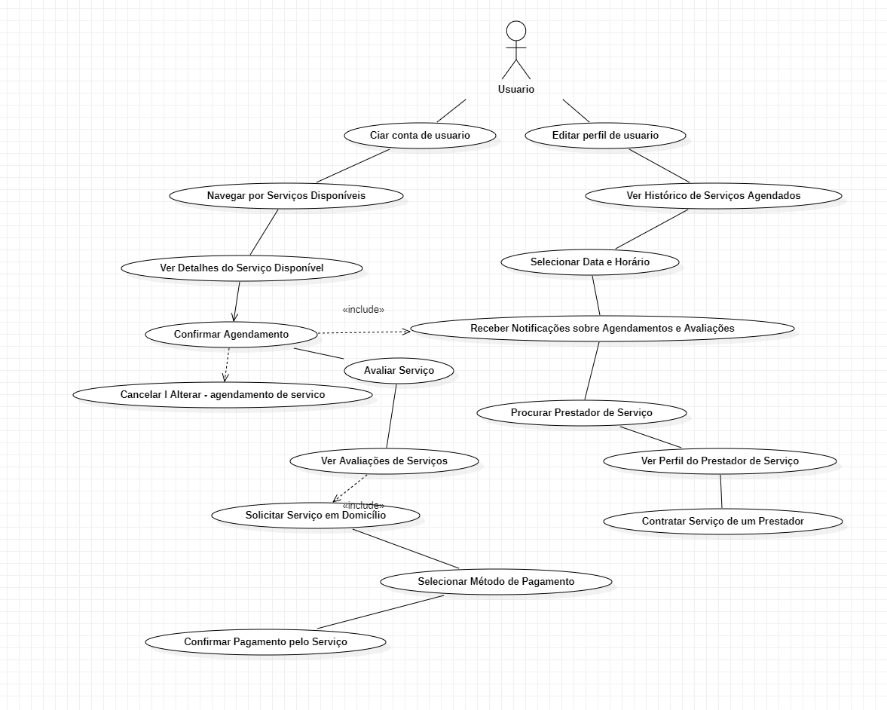

DIAGRAMA DE CLASSE DE USO – PRESTADOR DE SERVIÇO  
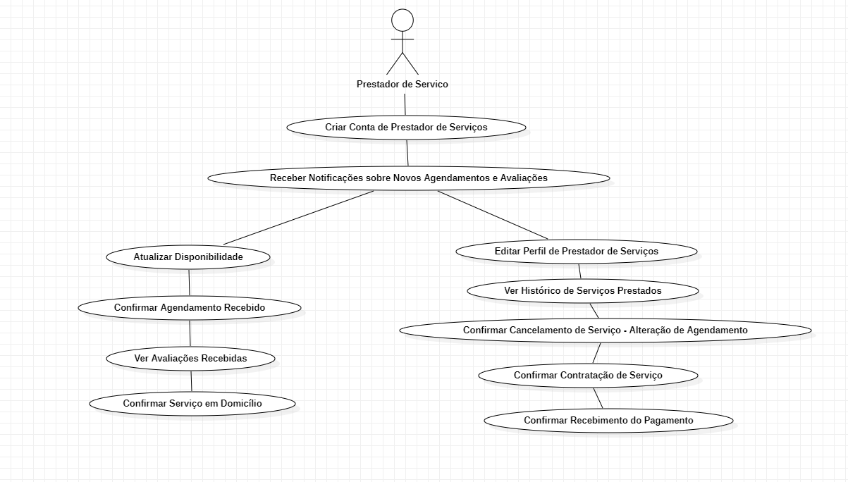

DIAGRAMA DE CASO DE USO – ADMINISTRADOR

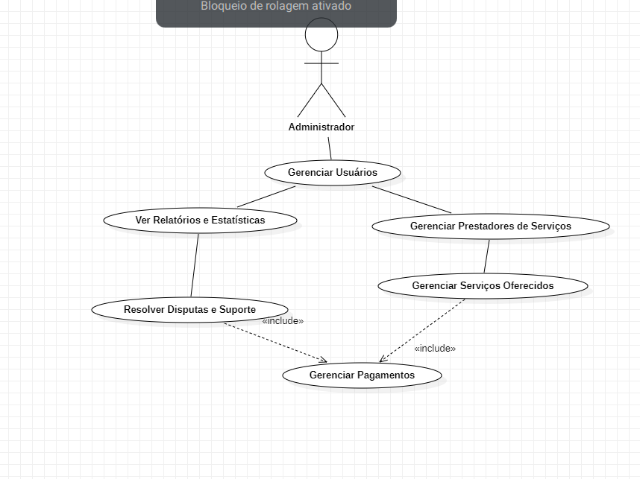

**REGRA DE NEGÓCIO**

Regras de Negócio do Sistema Agenda AI

1. Cadastro e Gerenciamento de Perfil

Criar Conta

Usuário

Deve fornecer informações básicas como nome, e-mail, telefone e senha.

A conta deve ser verificada através de um e-mail de confirmação.

Prestador de Serviços:

Deve fornecer informações básicas, além de dados profissionais como especialidades, certificações e área de atuação.

A conta deve ser verificada através de um e-mail de confirmação e, em alguns casos, uma verificação adicional por parte do administrador.

Editar Perfil

Usuário

Pode atualizar informações pessoais a qualquer momento.

Prestador de Serviços

Pode atualizar informações profissionais, incluindo tarifas e horários de disponibilidade.

Ver Histórico de Serviços

Usuário

Pode visualizar uma lista dos serviços agendados, concluídos e cancelados.

Prestador de Serviços

Pode visualizar uma lista dos serviços prestados, agendados e cancelados.

Configurar Preferências de Notificação

Usuário e Prestador de Serviços

Podem definir como deseja receber notificações (e-mail, SMS, notificações push).

2.Agendamento de Serviços

Navegar por Serviços

Usuário

Pode pesquisar e filtrar serviços por categoria, localização e avaliações.

Ver Detalhes do Serviço

Usuário

Pode visualizar descrições detalhadas dos serviços, incluindo avaliações e preços.

Selecionar Data e Horário

Usuário

Pode escolher data e horário disponíveis no calendário interativo.

Confirmar Agendamento

Usuário

Após selecionar data e horário, deve confirmar o agendamento.

Prestador de Serviços

Recebe uma notificação de novo agendamento e deve confirmar a disponibilidade.

Cancelar/Alterar Agendamento

Usuário

Pode cancelar ou alterar agendamentos com antecedência mínima de 24 horas.

Prestador de Serviços

Deve confirmar o cancelamento/alteração solicitada pelo usuário.

3. Avaliação de Serviços

Avaliar Serviço

Usuário

Pode avaliar o serviço após a conclusão, utilizando um sistema de estrelas e comentários opcionais.

Ver Avaliações de Serviços

Usuário

Pode visualizar avaliações de outros usuários para ajudar na escolha do prestador.

Prestador de Serviços

Pode visualizar as avaliações recebidas e responder a comentários, se necessário.

4. Contratação de Serviços

Procurar Prestador de Serviço

Usuário

Pode buscar prestadores específicos e filtrar por especialidade, localização e avaliações.

Ver Perfil do Prestador

Usuário

Pode acessar perfis detalhados dos prestadores, incluindo certificações, tarifas e avaliações.

Usuário

Pode selecionar um prestador específico e contratar o serviço diretamente pela plataforma.

Prestador de Serviços

Recebe uma notificação de contratação e deve confirmar a aceitação do serviço.

5. Atendimento em Casa

Solicitar Serviço em Domicílio

Usuário

Pode selecionar a opção de atendimento em casa ao agendar o serviço.

Deve fornecer o endereço e instruções adicionais, se necessário.

Prestador de Serviços

Deve indicar em seu perfil se oferece atendimento em domicílio e as áreas atendidas.

Confirma a solicitação de atendimento em casa.

6. Sistema de Pagamento Integrado

Selecionar Método de Pagamento

Usuário

Pode escolher entre diferentes métodos de pagamento (cartão de crédito, transferência bancária, etc.).

Confirmar Pagamento

Usuário

Deve confirmar o pagamento antes da execução do serviço.

Prestador de Serviços

Recebe a confirmação do pagamento e libera o serviço.

7. Notificações em Tempo Real

Receber Notificações

Usuário

Recebe notificações sobre status de agendamentos, confirmações e avaliações.

Prestador de Serviços

Recebe notificações sobre novos agendamentos, confirmações, cancelamentos e avaliações.

8. Gerenciamento da Plataforma (Administrador)

Gerenciar Usuários

Administrador do Sistema

Pode criar, editar, suspender ou excluir contas de usuários.

Gerenciar Prestadores de Serviços

Administrador do Sistema

Pode criar, editar, suspender ou excluir contas de prestadores de serviços.

Gerenciar Serviços Oferecidos

Administrador do Sistema

Pode adicionar, editar ou remover serviços oferecidos na plataforma.

Gerenciar Pagamentos

Administrador do Sistema

Monitora e resolve problemas relacionados a pagamentos.

Ver Relatórios e Estatísticas

Administrador do Sistema: Gera e visualiza relatórios e estatísticas sobre o uso da plataforma. Resolver Disputas e Suporte

Administrador do Sistema

Gerencia e resolve disputas entre usuários e prestadores de serviços.

Fornece suporte técnico aos usuários da plataforma.

Considerações Adicionais

Segurança e Privacidade

Implementação de criptografia de ponta a ponta para proteger os dados dos usuários.

Conformidade com regulamentações de proteção de dados.

Design Responsivo

A plataforma será otimizada para oferecer uma experiência consistente em todos os dispositivos (web, desktop e móvel).

Feedback Contínuo

Sistema para coletar feedback dos usuários e melhorar continuamente a plataforma.

Suporte ao Cliente

Sistema eficiente de suporte ao cliente para resolver dúvidas e problemas técnicos.

Marketing e Promoção

Estratégias de marketing para promover a plataforma e atrair usuários e prestadores de serviços.

DIAGRAMA DE CLASSE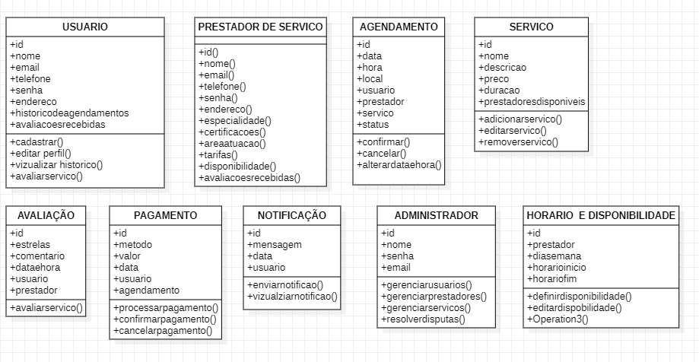

DIAGRAMA DE BANCO DE DADOS

